温州市司法局
2019年政府信息公开工作年度报告
根据《中华人民共和国政府信息公开条例》和《浙江省政府信息公开暂行办法》，特向社会公布2019年度本机关信息公开年度报告。本报告中所列数据的统计期限自2019年1月1日起至2019年12月31日止。本报告的电子版可在温州市司法局局门户网站（http://sifa.wenzhou.gov.cn/）下载。如对本报告有任何疑问，请与温州市司法局办公室联系（地址：温州市学院中路291号；邮编：325027；电话：0577-88325363；传真：0577-88372891。
一、总体情况
2019年温州市司法局坚持以习近平新时代中国特色社会主义思想为指导，认真贯彻市委市政府的决策部署，严格落实《中华人民共和国政府信息公开条例》要求，狠抓重点工作，注重改革创新，推进信息公开工作稳步前进，取得了良好的工作成效。
（一）完善信息公开平台。一是优化完善市司法局门户网站。按照省厅部署要求，启动行政复议结果公开单列工作。顺利
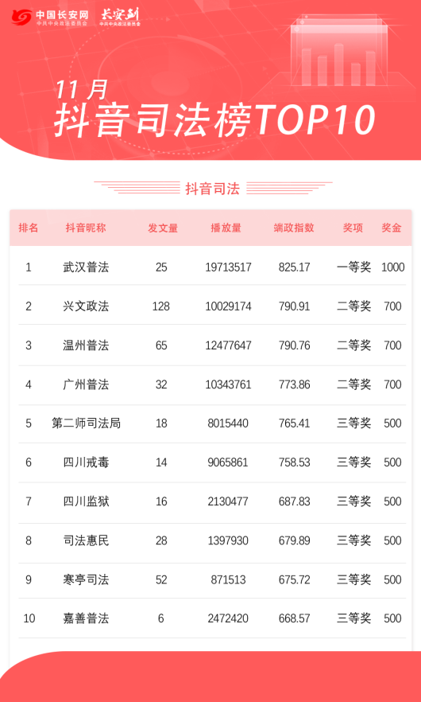
解决门户网站查询范围、文件发布时效性显示等技术问题。完成2017年以前的平台数据迁移工作，及时全面清理失效信息。二是充分发挥新媒体作用。整合推出统一的“温州普法 智慧司法”微信公众号，截至目前粉丝数82671人次，发文779篇。高质量经营 “温州司法在线”微博，关注量达 168028人次，2019年发文7篇。创新开通“温州普法F4”抖音政务号，自运行以来，共计发布视频作品121部，阅读量达1743.6万人次、获赞累计量达43.3万，粉丝量达1.7万。今年7月、9月和11月，“温州普法”抖音号，在中央政法委发布的《政法头条号排行榜》中的全国抖音司法榜中都位列前十。
（二）健全信息主动公开制度。一是建立公开事项清单。依托信息公开联络员制度，汇总梳理各处室主动公开事项，由办公室统一分类归口，明确政务公开主体和流程，梳理信息公开目录，实现公开事项清单栏目化、清单化。修订发布《信息公开指南》2019版。2019年，温州市司法局门户网站主动公开事项共计140项，包括组织结构5项，政策文件4项，政策解读4项，通知公告112项，人事任免13项，规划计划1项，财政预决算专项经费1项。二是建立公开事项负面清单。严格落实《政府信息公开条例》，将涉及国家秘密、商业秘密、个人隐私和影响国家安全、公共安全、经济安全、社会稳定等方面的事项列入负面清单，对各处室公开信息是否涉及负面清单事项进行严格审查。

（三）规范依申请公开内部处理流程。一是健全依申请公开信息办理流程。制定发布《温州市司法局信息公开申请表》。设定依申请公开处理专员，24小时接收信息公开申请。建立依申请公开信息沟通回访制度，保证与申请人事前充分沟通、事中依法办理，事后定期回访。2019年，温州市政府依申请公开受理平台上共收到信息公开申请8件。其中，予以公开3件，部分公开1件，不予受理4件。二是建立政府信息发布协调机制。针对涉及业务处室或疑难复杂的信息公开申请，积极开展处室间研判会商。经协商决定，应当公开的，及时全面公开政务信息。依法不予公开的，与申请人积极沟通，必要时由业务处室派员解释情况，并指引监督维权渠道。
二、主动公开政府信息情况
第二十条第（一）项
信息内容 | 本年新  制作数量 | 本年新  公开数量 |  | 对外公开总数量
规章 | 0 | 0 |  | 0
规范性文件 | 4 | 4 |  | 4
第二十条第（五）项
信息内容 | 上一年项目数量 | 本年增/减 |  | 处理决定数量
行政许可 | 3 |  | +39 | 633
其他对外管理服务事项 | 17 |  | +4 | 3798
第二十条第（六）项
信息内容 | 上一年项目数量 | 本年增/减 |  | 处理决定数量
行政处罚 | 12 |  | 0 | 0
行政强制 | 0 |  | 0 | 0
第二十条第（八）项
信息内容 | 上一年项目数量 |  | 本年增/减
行政事业性收费 | 1 |  | 0
第二十条第（九）项
信息内容 | 采购项目数量 |  | 采购总金额
政府集中采购 | 1 |  | 51899000

三、收到和处理政府信息公开申请情况
（本列数据的勾稽关系为：第一项加第二项之和，等于第三项加第四项之和） |  |  | 申请人情况
 |  |  | 自然人 | 法人或其他组织 |  |  |  |  | 总计
 |  |  |  | 商业企业 | 科研机构 | 社会公益组织 | 法律服务机构 | 其他
一、本年新收政府信息公开申请数量 |  |  | 8 | 0 | 0 | 0 | 0 | 0 | 8
二、上年结转政府信息公开申请数量 |  |  | 0 | 0 | 0 | 0 | 0 | 0 | 0
三、本年度办理结果 | （一）予以公开 |  | 3 | 0 | 0 | 0 | 0 | 0 | 3
 | （二）部分公开（区分处理的，只计这一情形，不计其他情形） |  | 1 | 0 | 0 | 0 | 00 | 0 | 1
 | （三）不予公开 | 1.属于国家秘密 | 0 | 0 | 0 | 0 | 0 | 0 | 0
 |  | 2.其他法律行政法规禁止公开 | 0 | 0 | 0 | 0 | 0 | 0 | 0
 |  | 3.危及“三安全一稳定” | 0 | 0 | 0 | 0 | 0 | 0 | 0
 |  | 4.保护第三方合法权益 | 0 | 0 | 0 | 0 | 0 | 0 | 0
 |  | 5.属于三类内部事务信息 | 0 | 0 | 0 | 0 | 0 | 0 | 1
 |  | 6.属于四类过程性信息 | 0 | 0 | 0 | 0 | 0 | 0 | 0
 |  | 7.属于行政执法案卷 | 0 | 0 | 0 | 0 | 0 | 0 | 0
 |  | 8.属于行政查询事项 | 0 | 0 | 0 | 0 | 0 | 0 | 0
 | （四）无法提供 | 1.本机关不掌握相关政府信息 | 4 | 0 | 0 | 0 | 0 | 0 | 4
 |  | 2.没有现成信息需要另行制作 | 0 | 0 | 0 | 0 | 0 | 0 | 0
 |  | 3.补正后申请内容仍不明确 | 0 | 0 | 0 | 0 | 0 | 0 | 0
 | （五）不予处理 | 1.信访举报投诉类申请 | 0 | 0 | 0 | 0 | 0 | 0 | 0
 |  | 2.重复申请 | 0 | 0 | 0 | 0 | 0 | 0 | 0
 |  | 3.要求提供公开出版物 | 0 | 0 | 0 | 0 | 0 | 0 | 0
 |  | 4.无正当理由大量反复申请 | 0 | 0 | 0 | 0 | 0 | 0 | 0
 |  | 5.要求行政机关确认或重新出具已获取信息 | 0 | 0 | 0 | 0 | 0 | 0 | 0
 | （六）其他处理 |  | 0 | 0 | 0 | 0 | 0 | 0 | 0
 | （七）总计 |  | 8 | 0 | 0 | 0 | 0 | 0 | 0
四、结转下年度继续办理 |  |  | 0 | 0 | 0 | 0 | 0 | 0 | 0

四、政府信息公开行政复议、行政诉讼情况

行政复议 |  |  |  |  | 行政诉讼
结果维持 | 结果纠正 | 其他结果 | 尚未审结 | 总计 | 未经复议直接起诉 |  |  |  |  | 复议后起诉
 |  |  |  |  | 结果维持 | 结果纠正 | 其他结果 | 尚未审结 | 总计 | 结果维持 | 结果纠正 | 其他结果 | 尚未审结 | 总计
0 | 0 | 0 | 0 | 0 | 0 | 0 | 0 | 0 | 0 | 0 | 0 | 0 | 0 | 0

五、存在的主要问题及改进情况
2019年温州市司法局政务公开工作虽然取得了一定成效，但也还有不足之处，主要体现在信息公开工作的时效性、全面性有待进一步加强。针对上述问题，温州市司法局建立公开事项清单和负面清单。明确应该主动事项。完善信息公开平台，对过期与失效的文件进行集中清理。
六、其他需要报告的事项
无。

